简答题：

1. 安装IDE. 比如eclipse 并学会常用操作(调整字体大小，调整字体颜色，实现代码自动补齐功能，怎么更新等)
2. 列举 Java在生活中的应用领域或产品。**50字以上**
3. 当你在编写程序，写错语法的时候，比如
   1. For {}。 编译器会提示你错误，那这个是在 编译过程的哪个阶段出错的？
   2. Int a； 定义函数 f(int array[]), 你调用的时候 是f(a)，结构出错，在哪个阶段出错的？
4. 老师讲的哪几点对我有启发(有帮助)。启发是什么？ 能扩展到其他什么想法？ **至少2点。**
5. 我给老师提建议（比如哪里讲的不够清晰，课堂提问方式有什么可以改进，语速快了等等）。**至少2点**(不要怕提建议，不提建议要扣分的哦)。

编程题题：

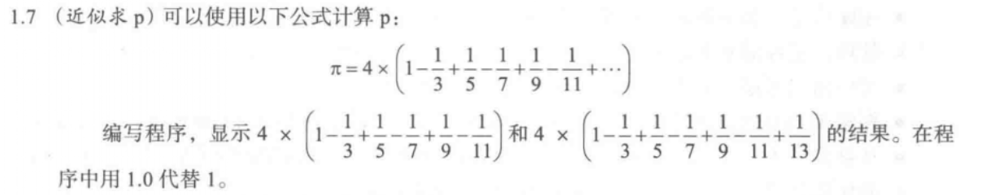

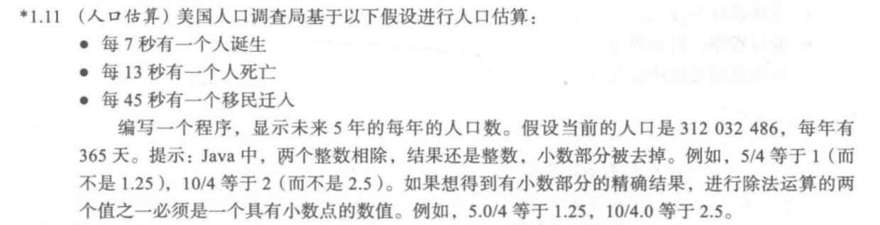

要求：

1. 简答题直接答在下面，word格式提交
2. 编程题可以以一个 .java格式代码提交，把2个作业做在同一个.java中，也可以分2个 .java提交。
3. 所有作业打包，格式：自己的学号+名字+ppt课堂内容+作业 比如 01_王小川_java绪论_作业